МІНІСТЕРСТВО ОСВІТИ І НАУКИ УКРАЇНИ
СХІДНОУКРАЇНСЬКИЙ НАЦІОНАЛЬНИЙ
УНІВЕРСИТЕТ імені Володимира ДАЛЯ
(м. Сєвєродонецьк)

.

МЕТОДИЧНІ ВКАЗІВКИ
до виконання контрольної роботи з навчальної дисципліни
«Комп'ютерно-інтегровані системи управління технологічними процесами» для студентів 5 курсу заочної форми навчання напряму підготовки_6.050202 «Автоматизація та комп’ютерно-інтегровані технології» спеціальності 8.05020201 – Автоматизоване управління технологічними процесами

Факультет комп’ютерних технологій

Реєстраційний номер _________

Сєвєродонецьк 2015

УДК 0681.2.66 (075.8)

Методичні вказівки до виконання контрольної роботи з навчальної дисципліни «Комп'ютерно-інтегровані системи управління технологічними процесами» для студентів 5 курсу заочної форми навчання напряму підготовки_6.050202 «Автоматизація та комп’ютерно-інтегровані технології» спеціальності 8.05020201 – Автоматизоване управління технологічними процесами – 2015. - 33 с.

Розробники:

докт. техн. наук, проф. Стенцель Й. І.
докт. техн. наук, проф. Поркуян О. В.
асистент Сотнікова Т.Г.

Методичні вказівки затверджені на засіданні кафедри комп’ютерно-інтегрованих систем управління

Протокол від. “____”________________2015 року № ___

Завідувач кафедри Й. І. Стенцель

Схвалено методичною комісією факультету комп’ютерних технологій

Протокол від. “____”________________2015 року № ___

Голова _ М. Г. Лорія

1.Основні поняття та визначення
MasterSCADA є повнофункціональним SCADA і SoftLogic модульным пакетом програм з росширюючою функціональністю. Пакет побудований на клієнт-серверной архітектурі з можливістю функціонування, як у локальних мережах, так і в Інтернеті. Прийом і передача даних і повідомлень на основі стандартів ОРС влаштовано в ядрі пакету. Максимальна подтримка всіх стандартів (XML, HTML, ODBC, OLE, COM/DCOM, ActiveX и др.) і відкриття опису інтерфейсів і форматів даних забезпечують всі необхідні можливості для стикування зі зовнішніми програмами та системами.
Інтерфейс MasterSCADA, який використовується користувачем, побудований на ідеології «всі в одному». Всі модулі росширення вбудовані в загальну оболонку. Користувач завжди працює з простим єдиним зовнішнім виглядом програми, який складається з деревоподібного проекту, палітри бібліотечних елементів і вікна редагування документів і властивостей.
У залежності від типу налагоджувальної властивості або редагуючого документа у вікні редагування відкривається сторінка налагодження необхідної властивості чи необхідний влаштований або зовнішній редактор. Наприклад, влаштований редактор мнемосхем або зовнішній редактор текстових описів (наприклад, Word).
Проект складається з двох розділів: «Система» та «Об'єкт». У розділі «Система» описується технічна структура АСК ТП, а в розділі «Об'єкт» - ієрархічна структура контролюючого технологічного об'єкта, властивості та документи кожного об'єкта. Архітектура побудови проекта передбачає деякі можливості його розробтки в режиме з багатьма користувачами. До елементів дерева «Система» відносяться:
- система (кореневий елемент). Використовується для загальних налагоджень проекта (періоди опитування, типи мнемосхем і документів об'єктів, шкали приладів, категорії повідомлень, налагодження журналів, права доступу операторів тощо);
- комп'ютер. Використовується для корегування тих налагоджень проекту, які для даного комп'ютера відрізняються від загальних, а також стартові мнемосхеми, список операторів, які мають доступ до цього робочого місця;
- OPC-сервер. Використовується для налагодження зв’язку з контроллрами;
- группи OPC-змінних. Формуються на підставі інформації про групування змінних, які отримані з OPC-сервера;
- OPC-змінні. Використовуються для зв'язку зі змінними контролера. Успадковують налагодження, котрі задані при конфігуруванні змінної в OPC-сервері. У залежності від заданного в OPC-сервері дозволу на читання-записування підрозділяються на входи, виходи та входи-виходи.
До елементів дерева «Об'єкт» відносяться:
- об'єкт (кореневий елемент). Використовується для задання загальних налагоджень, які успадковані іншими об'єктами (періоды обробки даних);
- об'єкт (елемент ієрархії). Використовується для задання переліку та документів (мнемосхем, трендів, журналів повідомлень, рапортів, архівів, розпису дій тощо.). Підпорядковані об'єкти успадковують налагодження базового об'єкта. Об'єкт завжди позиційований на одному з комп'ютерів системи. Тим самим здається, що ця робоча станція використовується для обробтки даних об'єкта та зберігання його первинного архіву, а також визначає перелік операторів, які мають до нього доступ;
- функціональний блок. Бібліотечний об'єкт, який призначений для обробки даних. Має функцію, входу, виходи, параметри налагоджень повідомленнями.
- візуальний функціональний блок. Функціональний блок, який має візуальне (у вигляді динамічного елемента мнемосхеми) уявлення. Візуальний функціональний блок можна шляхом перенесення вставляти в документи об'єкта.
- группа змінних. Використовується для задання загальних налагоджень, які успадковуються змінними та групами змінних (періоди обробки даних );
- значення. Змінна для відображення виміряного значення. Як і всі інші види змінних має шкалу, одиницю вимірювання, влаштований контроль меж і швидкості зміни з формуванням подій і зміною кольору відображення. При перенесенні в мнемосхеми та вікна може бути вставлена, як у вигляді числового значення, так і у вигляді щитового приладу вибраного типу;
- команда. Змінні для передачі уведеного значення від органу управлення мнемосхеми або поля вводу інших документів. При перенесенні в мнемосхеми та вікна може бути вставлена, як у вигляді змінного числового значення, так і в вигляді щитового органу управлення вибраного типу;
- розрахунок. Змінна, значення якої формується в результаті розрахунку заданої користувачем формули (яка містить арифметичні та логічні вирази різної складності з включенням бібліотечних функцій, у тому числі для роботи з архівами);
- подія. Відрізняється від розрахунку логічним результатом обчислень, а також можливістю формування повідомлень і виконання заданого переліку дій у момент переходу значення з 0 в 1.
Обробка даних (див. рис. 1.3) виконується одним з двох способів:
- створенням схеми функціональних блоків (виходи одних блоків або об'єктів з’єднуються зі входами інших блоків або об'єктів);
- заданням формул розрахунку.
Задача контролю меж і швидкості зміни змінної не вимагає ніяких налагоджень, окрім вибору шкали. При всіх розрахунках та обробках змінних використовуються і формуються ознаки якості (вірогідності) значення.
Розділ «Об'єкт» проекту створюється з типових (об'єкти, групи змінних та окремі змінні) і бібліотечних елементів. Є три види бібліотечних елементів:
- функціональні блоки;
- візуальні функціональні блоки;
- бібліотечні об'єкти (частина проекту розміщається в бібліотеці для повторного використання) - включають всі налагодження, документи та зв’язки базових об'єктів. Бібліотеки простих і візуальних функціональних блоків нараховують більше ста стандартних функціональних блоків і можуть бути розширені шляхом програмування нових блоків на базі типового блоку у відповідності з відкритою методикою. Бібліотеки об'єктів створюються шляхом розміщення в бібліотеку кожної частини розділу «Об'єкт» проекту, в тому числі, й схеми з функціональних блоків (макроблоки).
Сценарій - це заданий перелік дій (відкриття, закриття та друкування документів, привласнення значень змінних тощо). Виконання сценарію можливо за подією і за розкладом. Кожному об'єкту можна призначити розклад, який указує час виконання кожного з дій та його періодичність (включаючи позмінне виконання).
Мнемосхеми. Кількість мнемосхем в проекті не обмежено. Число мнемосхем об'єкта обмежено – об'єкт може мати по одніцй мнемосхемі кожного дозволеного в проекті типу. Кількість елементів мнемосхем не обмежено. В якості елементу мнемосхеми може бути використаний кожний елемент управління ActiveX з можливістю динамізації кожної його властивості, а також одного із стандартних властивостей (положення, розміру, моргання тощо).
Бібліотеки типових елементів нараховують біля тридцяти стандартних елементів, включаючия об'ємні елементи з влаштованим індикатором заповнення, елементи для створення діалогів користувача, елементи, які мають повний комплект приладів щитового контролю та керування. Є також влаштований редактор для створення мультфільмів (з регульованою прозорістю зображення) з- різними законами трансформації вихідних графічних файлів (покадровий показ, прокрутка в любому напрямку, зміна різкості або розміру тощо).
Основний спосіб створення мнемосхем - переміщення з дерева проекту об'єктів, візуальних функціональних блоків і змінних, які вже володіють всією необхідною функціональністю (зображенне, динамізація, вікна управління тощо). Наприклад, для змінної може бути вибрано спосіб відображення: у вигляді текстового значення або у вигляді одного з приладів щитового монтажу, а об'єкт може бути поданий у вигляді кнопки зі зменшеним зображенням його мнемосхеми.
Підтримуються всі стандартні графічні формати: bmp, gif, jpg, avi. Всі імпортовані зображення та відеокліпи можуть бути відображені в режимі з налагоджувальною прозорістю та одночасною динамізацією кожних інших властивостей.
Тренди це - відображення деякої кількості графіків архівуючих і неархівуючих змінних. Вставка змінних в тренд виконується шляхом їх переміщення з проекту з автоматичнно успадкованим діапазоном та одиниці вимірювання. Тренд реального часу та історичний «безшовно» об'єднаний в одному вікні. Кожне перо може мати свій діапазон осі значень. Масштаб часу і значень може бути зміненим в процесі перегляду.
Повідомлення. У пакеті подтримується необмежена кількість повідомлень, які мають формат, передбачений стандартом OPC A&E. Повідомлення розділяються на чотири види: системні (про відсутність місця на диску, відсутність зв'язку тощо - формируються самим пакетом); функціональні (формуються функціональними блоками за результатами обробки вхідних даних у відповідності з логікою, яка закладена розробником блоку); контролю меж (за результатами контролю меж і швидкості зміни змінних); подійні (формруються при появі передбачених проектом подій, розрахованих за заданою формулою). Для кажної категорії вказуються дозволені канали виводу. Є п'ять основних каналів виводу (їх кількість може збільшуватися за рахунок, наприклад, мультимедійних каналів): Повідомлення можуть бути у вигляді: випливаюче вікно повідомлень; строка статусу; журнал повідомлень; принтер; архів.
Кожен канал виводу має свої налагодження. Основний спосіб перегляду повідомлень, включаи архівні, це журнал. Журнал повідомлень є документом, який належить об'єкту. У ньому передбачені засоби фільтрації та сортування за відповідним полем і/або джерелом повідомлень. Журнал може бути роздрукованим, експортованим у вигляді XML-файла. Журнал є клієнтом повідомлень у стандарті OPC.
Рапорти. Для створення рапортів (кількість рапортів не обмежена) використовується Microsoft Excel. Excel відкривається безпосередньо у вікні редагування пакету. Змінні в таблицю рапорту переміщаються з дерева проекту. Вставлені змінні можна використовувати у формулах графіків і діаграмах стандартним шляхом. Друкування або зберігання рапортів виконується за розкладом або події. Архіви в MasterSCADA підтримують архіви даних, повідомлень і рапортів. Об'єми архівів обмежуються тільки самим користувачем.
Обмін даними по мережі не потребує ніякого спеціального налаштовування проекту, окрім задання для основних об'єктів - який комп'ютер є для них базовим (тобто на якому комп'ютері виконується обробка даних, які відносяться до об'єкту). Всі підпорядковані об'єкти автоматично успадковують це налагодження. Якщо об'єкт має зв’язки з іншими об'єктами або змінними OPC-серверів, котрі підключені до інших комп'ютерів, мережевий обмін буде производитися автоматично в пакетному режимі. Включені в проект комп'ютери не потрібно налагоджувати для работи в цільовій мережі - при старті вони з’єднуються з іншими комп'ютерами мережі за їх проектними іменами.
Основні документи системи MasterSCADA:
- мнемосхема - це динамізована технологічна схема об'єкта, яка може відкриватися в Windows-вікні або на повному екрані;
- вікно об'єкта – динамізована технологічна схема об'єкта, котра відкривається ув випливаючому вікні поверх мнемосхеми іншого об'єкта;
- вікно управления - випливаюче вікно, яке містить органи управління об'єктом і відкривається поверх мнемосхеми іншого об'єкта
- рапорт - документ, який призначений для друкування або перегляду і містить поточне значення технологічних параметрів на визначений момент часу, або результати (середні, інтегральні тощо) значень технологічних параметрів за визначений період часу;
- рецепт - документ, який призначений для одночасного завантаження в управляючий пристрій у сукупності попередньо заданих або уведених оператором значень технологічних параметрів.
- журнал - засіб для перегляду повідомлень, в якому реалізована можливість фільтрувати повідомлення за тими чи іншими ознаками;
- тренд - придназначений для перегляду даних у графічному і табличному вигляді;
- схема – документ, котрий призначений для редаування схеми функціональних блоків;
- зображення об'єкта – документ (призначений для створення користувацьких зображень об'єкта) створюється як звичайна мнемосхема. Може бути використано як вікно, або як символ об'єкта. Параметри документів вказуються у вікні «Документи».
Вікно проекту (рис. В.1) складається з чотирьох основних частин:
1. Дерево системи, в якому відображені елементи конфігурації такі, як комп'ютери, ОРС сервери тощо.
2. Дерево об'єктів, котрі включають в себе об'єкти, змінні, групи змінних, функціональні елементи.
3. Сторінки властивостей елементів, на яких виконуються всі необхідні налагодження елементів.
4. Палітра елементів, з якої беруться бібліотечні об'єкти, функціональні блоки тощо.

2. Розробка контрольної роботи з дисципліни

2.1. Завдання на виконання контрольної роботи

1.Для заданої функціональної схеми автоматизації технологічного процесу потрібно вивчити:
- принципи розробки мнемосхем за функціональною схемою автоматизації;
- способи проектування технологічного обладнання та їх функціональних зв’язків за інтелектуальною системою автоматизації;
- способи проектування на мнемосхемах засобів вимірювального контролю, систем автоматичного регулювання, сигналізації та блокування;
- принципи використання кольорової палітри;
- способи надання на мнемосхемах результатів вимірювального контролю, сигналізації та блокувань.
2.За літературними джерелами вивчити роботу заданого технологічного процесу, виконати його структурно-логічний аналіз, обґрунтувати за функціональною схемою автоматизації інформаційно-вимірювальні канали, с системи автоматичного регулювання, системи сигналізації та блокування.
3.Вибрати технічні засоби вимірювальних каналів, систем автоматичного регулювання сигналізації та блокування.
4.Розробити архітектуру комп'ютерно-інтегрованої системи управління заданим технологічним об’єктом і вибрати для неї основні технічні засоби - монітори реального часу, контролери, промислові мережі тощо.
5.Розробити оглядову мнемосхему комп'ютерно-інтегрованої системи управління заданого технологічного об’єкта.

2.2. Література для виконання контрольної роботи

Основна література
- Стенцель Й.І., Поркуян О.В. Комп’ютерно-інтегровані системи контролю та управління виробництвами азотного комплексу. Ч1 Виробництва конверсії природного газу. Підручник. - Луганськ: Вид-во Східноукр. нац. ун-ту, 2014. – 375 с.
- Стенцель Й.І., Поркуян О.В. Комп’ютерно-інтегровані системи контролю та управління виробництвами азотного комплексу. Ч.ІІ Виробництва кислот і мінеральних добрив. Підручник/ Стенцель Й. ., Поркуян О.В. – Луганськ: Вид-во Східноукр. нац. ун-ту, 2014. – 398 с.
- Стенцель Й. І., Поркуян О.В. Конспект лекцій з дисципліни “Автоматизація технологічними процесами галузі” (для студентів 5-го курсу спеціальності 7.092501 - Автоматизоване управління технологічними процесами) /– Сєвєродонецьк: Вид-во ТІ СНУ ім..В.Даля, 2010. – 374 с.
- Стенцель Й. І., Целіщев О.Б., Лорія М.Г. Вимірювання в хімічній технології. Підручник. Під ред. проф. Й. І. Стенцеля – Луганськ: Вид-во Східноукр. нац. ун-ту, 2007. – 460 с.
- Стенцель Й. І. Математичне моделювання технологічних об’єктів керування. Навч. посібник. - К.: УМК ВО, 1993. - 325 с.
- Стенцель Й.., Поркуян О.В. Автоматизація технологічних процесів хімічних виробництв. Підручник. – Луганськ: Вид-во Східноукр. нац. ун-ту, 2011. – 276 с.
- Геращенко О. А., Гордов А. Н., Еремина А. К. и др. Температурные измерения. - К.: Наукова думка, 1989. - 704 с.
- Измерения в промышленности. Справочник /Под ред. П. Профоса. Пер. с нем. - М.: Металлургия, 1980. - 648 с.
- Кулаков М. В. Технологические измерения и приборы для химических производств. Учебник для вузов. 3-е изд., перераб. и доп. – М.: Машиностроение, 1983. – 424 с.
- Преображенский В. П. Теплотехнические измерения и приборы. - М.: Энергия, 1978. - 704 с.
- Туричин А. М., Новицкий П. В., Левшина Е. С. и др. Электрические измерения неэлектрических величин. – Л., «Энергия», 1975. – 570 с.
- Фарзане Н. Г., Илясов Л. В., Азим-заде А. Ю. Технологические измерения и приборы. - М.: Высш.шк., 1989. - 456 с.

Додаткова література
- Арутюнов О. С. Датчики состава и свойств веществ. – М-Л.: Энергия, 1966. – 160 с.
- Зайцев Г. Ф. Теория автоматического управления и регулирования. - К.: Вища шк. Головное изд-во, 1989. - 431 с.
- Кафаров В. В. Методы кибернетики в химии и химической технологии. – М.: Химия, 1985. – 448 с.
- Крамарухин Ю. Е. Приборы для измерения температуры. - М.: Машиностроение, 1990. - 208 с.
- Кремлевский П. П. Расходомеры и счетчики количества. - Л.: Машиностроение, 1975. - 776 с.
- Майзель М. М., Смирнов С. М. Технологические измерения и приборы легкой промышленности. - М.: Машиностроение, 1971. - 386 с.

2.3. Варіанти контрольної роботи

Варіант 1
Функціональна схема автоматизації стадії компремування природного газу у виробництві аміаку

Варіант 2
Функціональна схема автоматизації стадії сіркоочищення природного газу у виробництві аміаку

Варіант 3
Функціональна схема автоматизації стадії парової конверсії природного газу (первинний риформінг) у виробництві аміаку

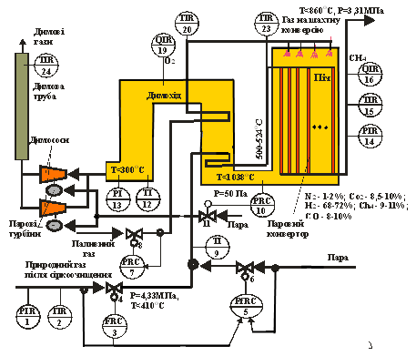

Варіант 4
Функціональна схема автоматизації стадії пароповітряної конверсії природного газу (вторинний риформінг) у виробництві аміаку

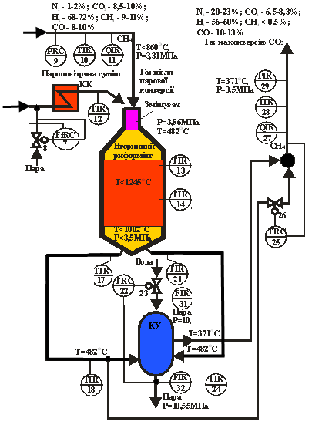

Варіант 5
Функціональна схема автоматизації стадії високотемпературної конверсії оксиду вуглецю у виробництві аміаку

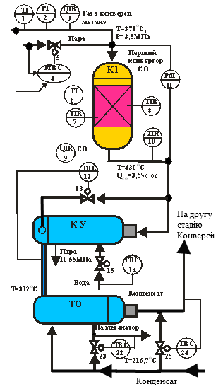

Варіант 6
Функціональна схема автоматизації стадії низькотемпературної конверсії оксиду вуглецю у виробництві аміаку

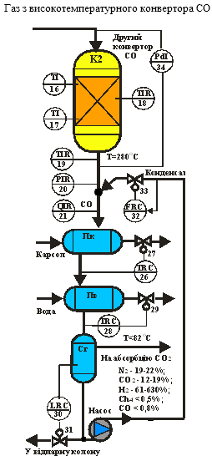

Варіант 7
Функціональна схема автоматизації стадії очищення конвертованого газу від діоксиду вуглецю у виробництві аміаку

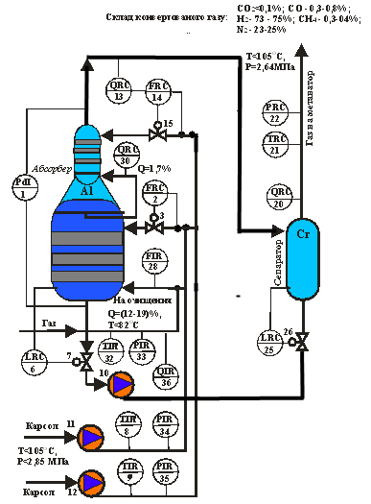

Варіант 8
Функціональна схема автоматизації стадії синтезу аміаку

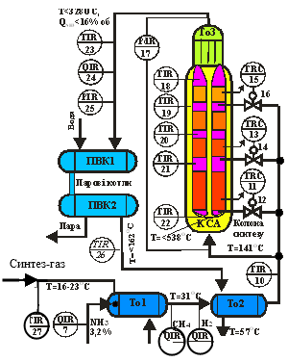

Варіант 9
Функціональна схема автоматизації стадії захолодження аміаку у виробництві аміаку

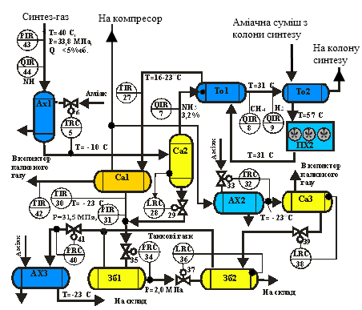

Варіант 10
Функціональна схема автоматизації стадії окислення аміаку у виробництві азотної кислоти

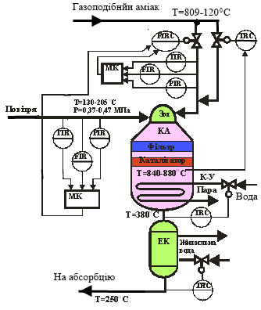

Варіант 11
Функціональна схема автоматизації стадії абсорбції окислів азоту у виробництві азотної кислоти

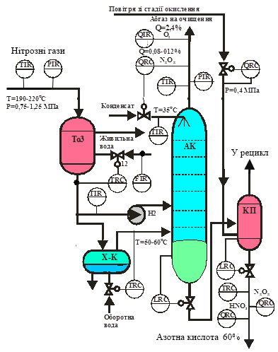

Варіант 12
Функціональна схема автоматизації стадії нейтралізації азотної кислоти у виробництві аміачної селітри

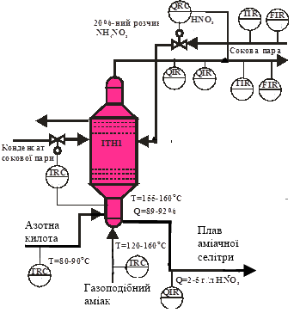

Варіант 13
Функціональна схема автоматизації процесу підготовки азотної кислоти та газоподібного аміаку стадії нейтралізації у виробництві аміачної селітри

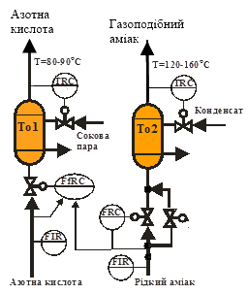

Варіант 14
Функціональна схема автоматизації стадії упарювання плаву аміачної селітри у виробництві аміачної селітри

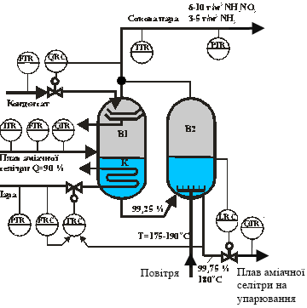

Варіант 15
Функціональна схема автоматизації стадії одержання карбамату

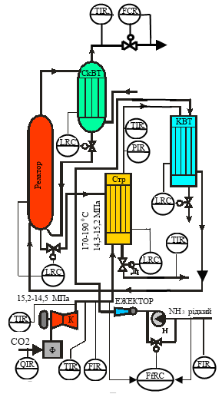

Варіант 16
Функціональна схема автоматизації стадії виділення карбаміду

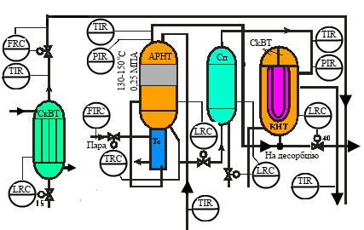

Варіант 17
Функціональна схема автоматизації стадії конверсії у виробництві метанолу

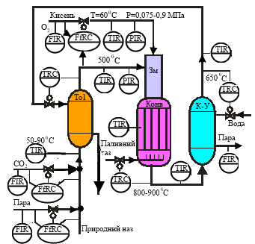

Варіант 18
Функціональна схема автоматизації стадії синтезу метанолу

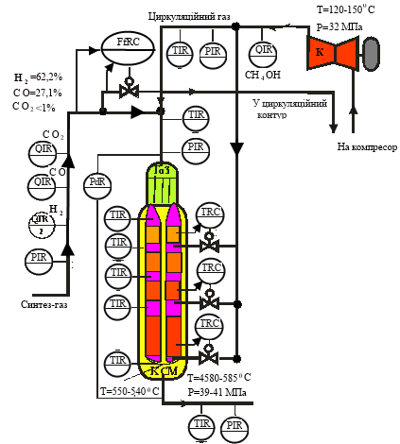

Варіант 19
Функціональна схема автоматизації дільниці охолодження метанолу

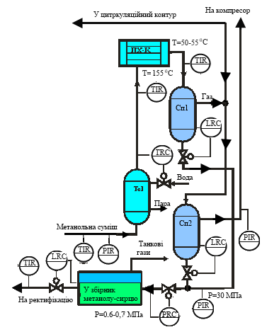

Варіант 20
Функціональна схема автоматизації колони виділення дим етилового ефіру у виробництві метанолу

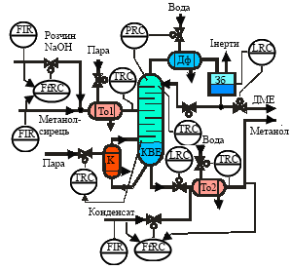

Варіант 21
Функціональна схема автоматизації колони основної ректифікації метанолу у виробництві метанолу

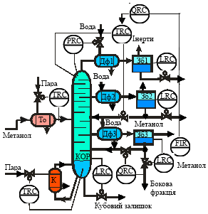

Варіант 22
Функціональна схема автоматизації обезсолювання та обезволоження сирої нафти

Н а в ч а л ь н е в и д а н н я

МЕТОДИЧНІ ВКАЗІВКИ
до виконання контрольної роботи з навчальної дисципліни
«Комп'ютерно-інтегровані системи управління технологічними процесами» для студентів 5 курсу заочної форми навчання напряму підготовки_6.050202 «Автоматизація та комп’ютерно-інтегровані технології» спеціальності 8.05020201 – Автоматизоване управління технологічними процесами

Факультет комп’ютерних технологій

Укладачі: Йосип Іванович Стенцель
Ольга Вікторівна Поркуян
Олена ІванівнаПроказа

Техн. pедактор Й.І. Стенцель

Оригінал-макет Й.І. Стенцель

Підписано до друку _________________
Формат 60х84¹/₁₆. Папір типограф. Гарнітура Times.
Друк офсетний. Умов.друк. арк.________. Облік. видавн. арк. ____
Тираж 150 екз. Вид.№______. Замовл. №_______.
Видавництво СНУ імені В. Даля (м. Сєвєродонецьк)
Адрес видавництва: м. Сєвєродонецьк, просп. Радянський, 59, а.
Телефон: 8 (06452)____________, факс8 (06452)_____________
E-mail:

